บทที่ 7

อัลกอริธึมในการติดตามความเคลื่อนไหวของวัตถุในภาพ

โครงงานชิ้นนี้ได้นำเอาการประมวลผลทางรูปภาพเข้ามาใช้ในการติดตามความเคลื่อนไหวของวัตถุภายในสภาพแวดล้อมที่คงที่ โดยในส่วนของโปรแกรมบนเครื่องเซิร์ฟเวอร์นั้นจะทำหน้าที่ในการประมวลผลต่างๆ หลังจากรับภาพจากเว็บแคม ดังนี้

7.1 อัลกอริธึมในการติดตามความเคลื่อนไหวของวัตถุ
- โปรแกรมจะทำการแปลงภาพเคลื่อนไหวที่รับมาให้เป็นเฟรมภาพนิ่งชนิดบิตแมปขนาด 320 x 240 พิกเซล ผ่านฟังก์ชันภายในไลบรารี่ของ WiaVideo

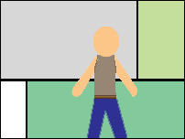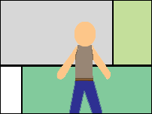
(1) เฟรมที่ 1
(2) เฟรมที่ 2
รูปที่ 7.1 ลำดับเฟรมของภาพเคลื่อนไหว

- โปรแกรมนำภาพนิ่งที่ได้แต่ละเฟรมไปประมวลผลเพื่อตรวจจับความเคลื่อนไหวของวัตถุดังต่อไปนี้
  - ทำการสำเนาภาพในส่วนที่ผู้ใช้เลือก


รูปที่ 7.2 เฟรมที่ 1 ซึ่งถูกสำเนาเฉพาะส่วนที่ผู้ใช้เลือก

รูปที่ 7.3 เฟรมที่ 2 ซึ่งถูกสำเนาเฉพาะส่วนที่ผู้ใช้เลือก

  - แปลงภาพนิ่งเป็นภาพระดับสีเทาหรือ Gray Scale โดยเมื่อผู้ใช้ทำการเลือกวัตถุที่ต้องการติดตามความเคลื่อนไหวแล้ว โปรแกรมจะทำการแปลงภาพเฉพาะส่วนพื้นที่ที่ถูกเลือกให้เป็นระดับสีเทา และนำภาพส่วนนั้นไปประมวลผลต่อไป

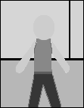
รูปที่ 7.4 เฟรมที่ 1 ซึ่งแปลงระดับสีเทา

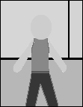
รูปที่ 7.5 เฟรมที่ 2 ซึ่งแปลงระดับสีเทา

  - โปรแกรมทำการตรวจสอบว่า ได้ทำการเก็บเฟรมภาพพื้นหลังไว้แล้วหรือไม่ หากยังไม่ได้เก็บ โปรแกรมจะทำการเก็บส่วนของเฟรมปัจจุบันที่เป็นภาพระดับสีเทาไว้เป็นเฟรมพื้นหลัง แล้วจึงไปรับเฟรมใหม่ในข้อ 1 (ในกรณีนี้ รูปที่ 7.4 จะถูกเก็บเป็นเฟรมพื้นหลัง) ถ้าผู้ใช้ทำการเลือกวัตถุใหม่ส่วนของเฟรมที่ถูกเลือกจะถูกเก็บเป็นเฟรมพื้นหลังใหม่ทุกครั้ง
  - โปรแกรมทำการเปรียบเทียบความเข้มของจุดพิกเซลในส่วนของเฟรมปัจจุบันที่เป็นระดับสีเทากับจุดพิกเซลในส่วนของเฟรมพื้นหลังที่เก็บไว้ก่อนแล้ว เพื่อพิจารณาถึงความแตกต่างของภาพในส่วนของเฟรมที่ถูกเก็บไว้ โดยจะถือว่าความแตกต่างที่เกิดขึ้นก็คือ ความเคลื่อนไหวที่เกิดขึ้นระหว่างเฟรม

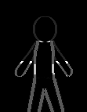
รูปที่ 7.6 แสดงความแตกต่างของเฟรมที่ 1 และ 2

  - เมื่อได้ภาพความแตกต่างระหว่างเฟรมในส่วนที่ถูกเลือกแล้ว โปรแกรมจะนำอัลกอริธึมเธรชโฮลด์เข้ามาใช้ในการแบ่งสีของภาพให้แยกจากกันอย่างชัดเจน อัลกอริธึมเธรชโฮลด์ที่นำมาใช้ในโปรแกรมนี้เป็นการกำหนดค่าเธรชโฮลด์ขึ้นมา 2 ค่า ได้แก่ ค่า High Threshold และ ค่า Low Threshold หากค่าของจุดพิกเซลใดมากกว่าค่า Low Threshold และน้อยกว่าค่า High Threshold พิกเซลนั้นจะถูกเปลี่ยนค่าเป็น 255 หรือสีขาว นอกจากนั้นจะถูกเปลี่ยนค่าเป็น 0 หรือสีดำ ทำให้ภาพที่ได้จากการใช้อัลกอริธึมเธรชโฮลด์นี้จะเป็นภาพแบบไบนารี่ หรือภาพขาว-ดำนั่นเอง


รูปที่ 7.7 ภาพหลังการทำเธรชโฮลด์

  - โปรแกรมจะนำภาพไบนารี่ที่ได้มาทำ Erosion เพื่อช่วยลดขนาดของวัตถุภายในภาพลง รวมถึงขนาดของ Noise หรือสัญญาณรบกวนด้วย


รูปที่ 7.8 ภาพหลังการทำลดขนาดของวัตถุและสัญญาณรบกวน

  - หลังจากที่วัตถุถูกย่อขนาดแล้ว โปรแกรมจะทำการหาขอบของวัตถุภายในภาพ ซึ่งวัตถุในที่นี้หมายถึงลักษณะความเคลื่อนไหวที่เกิดขึ้น โดยใช้หลักการหาส่วนที่ไม่ต่อเนื่องของภาพเข้ามาช่วย

รูปที่ 7.9 ภาพหลังการทำการหาขอบของวัตถุ

  - เมื่อการหาขอบของวัตถุเสร็จสิ้น โปรแกรมจะคำนวณหาขอบเขตพื้นที่การเคลื่อนไหวของวัตถุ รวมถึงทำการตรวจสอบทิศทางซ้าย-ขวาของวัตถุ
  - โปรแกรมทำลายส่วนของเฟรมพื้นหลังที่เก็บอยู่ แล้วบันทึกส่วนของเฟรมปัจจุบันลงไปแทน เพื่อใช้ในการเปรียบเทียบต่อไป (รูปที่ 7.5) โดยขนาดและตำแหน่งของเฟรมใหม่ที่ถูกเก็บจะเท่ากับขนาดและตำแหน่งของขอบเขตพื้นที่การเคลื่อนไหวของวัตถุที่หาได้จากข้อ 2.8
- เมื่อทำการประมวลผลทางรูปภาพเสร็จ โปรแกรมจะทำการส่งผลลัทธ์ไปแสดงผลทางเครื่องคอมพิวเตอร์แบบพกพา และวนกลับไปทำขั้นตอนที่ 1 ใหม่
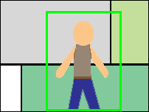
รูปที่ 7.10 ภาพผลลัพธ์หลังจากทำการวาดกรอบล้อมรอบวัตถุที่ต้องการแล้ว
การตรวจจับความเคลื่อนไหว
รับภาพจากกล้อง
แปลงเป็นเฟรมภาพระดับสีเทา
เฟรมพื้นหลังเก็บค่าแล้วหรือไม่
ใช่
ไม่
เก็บเฟรมพื้นหลัง
เปรียบเทียบเฟรมภาพ
กับเฟรมพื้นหลัง
อัลกอริธึมเธรชโฮลด์
ย่อขนาดวัตถุ
หาขอบของวัตถุ
เก็บเฟรมภาพแทนที่
เฟรมพื้นหลัง

ตีกรอบสี่เหลี่ยมรอบวัตถุ
แสดงผลบนจอภาพ
ภาพถูกเปลี่ยนขนาดหรือไม่
ใช่
ไม่

7.2 อัลกอริธึมในการติดตามวัตถุที่เคลื่อนที่สวนกัน
- ในการติดตามความเคลื่อนไหวของวัตถุนั้นโปรแกรมจะทำการตีกรอบสี่เหลี่ยมล้อมรอบวัตถุที่ผู้ใช้ได้เลือกไว้ เมื่อวัตถุมีการเปลี่ยนทิศทางกรอบก็จะเคลื่อนและเปลี่ยนทิศทางตามไปด้วย ในกรณีที่มีวัตถุสองชิ้นเคลื่อนที่ไปในทิศทางที่ตรงกันข้ามกัน โดยวัตถุที่ได้เลือกไว้เป็นหนึ่งในสองชิ้นนั้นโปรแกรมจะทำการติดตามความเคลื่อนไหวดังรูป

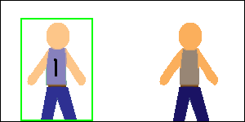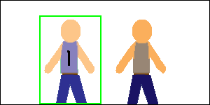
รูปที่ 7.11 แสดงทิศทางการเคลื่อนที่ของวัตถุ

- จากรูปที่ 7.11 จะเห็นได้ว่า วัตถุที่ได้เลือกไว้ซึ่งถูกตีกรอบล้อมรอบเพื่อติดตามความเคลื่อนไหวนั้นมีทิศทางการเคลื่อนที่ไปทางขวา ในขณะที่ในภาพยังมีวัตถุอีกชิ้นที่เคลื่อนที่ไปทางซ้ายซึ่งเป็นทิศทางตรงข้ามกันกับทิศทางของวัตถุที่ได้เลือกไว้ เมื่อวัตถุทั้งสองชิ้นเคลื่อนที่เข้าใกล้กันจนมีส่วนของวัตถุอื่นเข้ามาอยู่ในกรอบ หรือเกิดการซ้อนทับกันของวัตถุขึ้น โปรแกรมจะทำการขยายกรอบออกไปล้อมรอบวัตถุชิ้นนั้นด้วย ดังรูปที่ 7.12 และรูปที่ 7.13

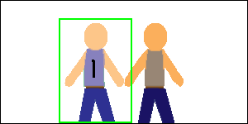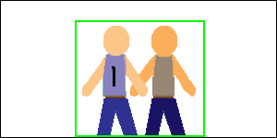
รูปที่ 7.12 แสดงการขยายความกว้างของกรอบที่ล้อมรอบวัตถุ
เมื่อมีส่วนของวัตถุอื่นเข้ามาอยู่ในกรอบ

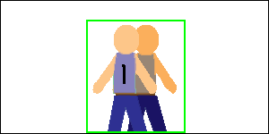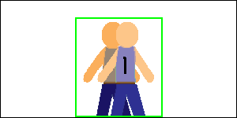
รูปที่ 7.13 การตีกรอบเมื่อวัตถุสองชิ้นเคลื่อนที่มาซ้อนกัน

- เมื่อกรอบของวัตถุเดิมถูกขยายออก โปรแกรมจะเลิกหรือหยุดพิจารณาถึงทิศทางของวัตถุที่ได้เลือกไว้ชั่วคราว กล่าวคือ เมื่อความกว้างของกรอบเพิ่มขึ้นเป็น 1.5 เท่าของความกว้างกรอบที่ผู้ใช้ทำการกำหนดไว้ในช่วงที่เลือกชิ้นวัตถุ (ความกว้างเดิม) ดังรูปที่ 7.12 โปรแกรมจะเก็บทิศทางการเคลื่อนที่ในขณะนั้นไว้ และรอจนกว่าความกว้างของกรอบเท่ากับ 1.8 เท่าของความกว้างเดิม เนื่องจากระหว่างที่กรอบมีความกว้างอยู่ในช่วง 1.5 ถึง 1.8 เท่าของกรอบเดิมนั้น ขนาดของกรอบจะมีการเปลี่ยนแปลงความกว้าง ได้แก่ กรอบจะแคบลงเมื่อวัตถุเคลื่อนที่เข้าซ้อนทับกัน และกรอบจะกว้างขึ้นเมื่อวัตถุเคลื่อนออกจากกัน ซึ่งทำให้ทิศทางมีการเปลี่ยนแปลง ยากต่อการคาดเดาทิศทาง จากนั้นโปรแกรมจึงนำค่าทิศทางที่เก็บไว้มาใช้ในการพิจารณาเลือกตำแหน่งที่ควรจะเป็นของวัตถุ และพิจารณาทิศทางการเคลื่อนที่ต่อไปเมื่อวัตถุแยกออกจากกันในทิศทางการเคลื่อนที่เดิม ดังรูปที่ 7.14

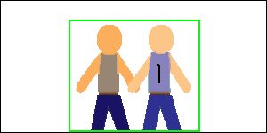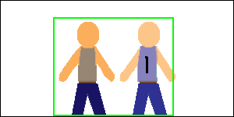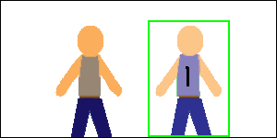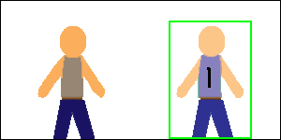
รูปที่ 7.14 แสดงการตีกรอบเมื่อวัตถุเคลื่อนที่ออกจากกัน

